知视局：让谣，不可及
广 告 主：知视局
所属行业：互联网医疗
执行时间：2020.01.01-2021.01.31
参选类别：公益营销类
营销背景
1、我国青少年儿童近视率高达53.6%，位居世界第一，约1.13亿中国青少年儿童患有近视。
2、偏远地区的小朋友由于缺乏正确的眼健康知识和定期的眼健康筛查，已有的眼部问题更得不到有效的解决。
营销目标
通过轻松易懂的形式让更多人了解眼健康知识，推动中国眼健康科普尤其是青少年近视管理知识的普及。为偏远地区孩子科普正确眼健康知识的同时，提供实际的专业眼健康筛查。
策略与创意
为了向山区儿童普及正确权威的眼健康内容，消除眼健康谣言的危害，知视局推出【让谣，不可及】公益活动。
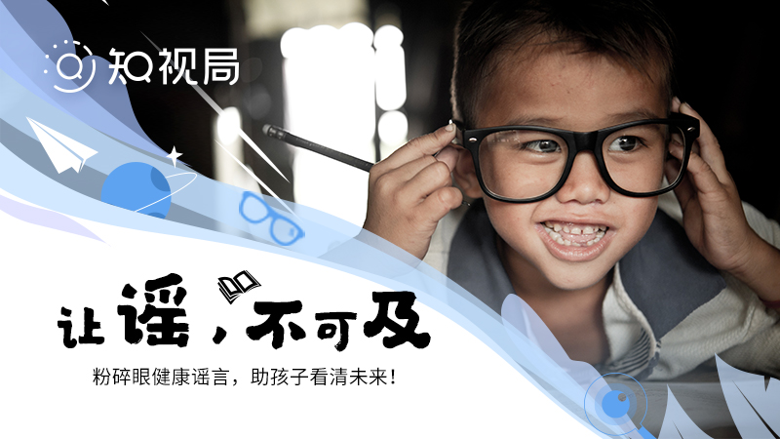
整个项目将线上答题互动和线下公益落地相结合。通过线上答题互动，破除眼健康谣言。通过线下捐赠眼筛查和护眼手册为山区儿童送去光明。
1、趣味形式+简单的互动易推动用户参与。
2、以网上讨论火热的护眼做法为切入点，分析其真假，吸引受众兴趣。
执行过程/媒体表现
线上答题粉碎谣言
【让谣，不可及】H5上线后，通过微信朋友圈广告及互选KOL推广，成功曝光16,190,693次，覆盖给7,025,339位用户。
互动方式：用户进入页面参与活动，通过判断真假的方式答题。
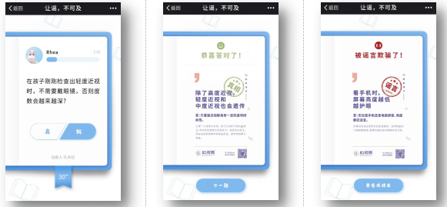
单轮答题，用户答对3题以下，知视局向山区儿童捐赠一本眼健康科普宣传册；
用户答对3题及以上，知视局就向山区儿童捐赠一次专业眼健康筛查服务。
用户为偏远地区儿童募集一本眼健康手册《知视护眼攻略》和专业眼健康筛查的同时，还可以为自己或家人领取一次专业眼健康筛查，在做公益的同时，也唤起用户自己对于眼健康的重视。
线下公益深入学校
知视局团队走访湖北省、云南省的多个学校，为孩子们进行眼健康筛查，发放眼健康科普宣传册，讲解眼健康知识。
营销效果与市场反馈
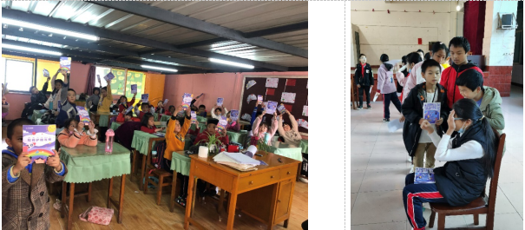
募集万本科普手册
截至2020年12月，就已募集超过1.2万册眼健康科普宣传册，并送进湖北省十堰市、云南省德宏傣族景颇族自治州瑞丽市、云南省昆明市，两省三市共计16所中小学内。为1,300名儿童完成专业眼健康筛查，帮助9,000多名儿童了解眼健康知识。
荣获多项公益奖项
1、获得腾讯“我是创益人”铜奖
2、获得果壳2020年度科普贡献奖

